Chemopoly
Dit spelbord is afkomstig van Michelle Coosmans. Je vindt de originele versie terug in de volgende link: http://chemieleerkracht.blackbox.website/index.php/chemopoly/.
Met haar toestemming heb ik in dit spel de vragen aangepast en een verbetersleutel toegevoegd.
1. Inhoud
- Bordspel
- Dobbelsteel
- Pionnen (blauw, geel, groen en rood)
- 18 blauwe kaartjes
- 24 groene kaartjes
- 48 oranje kaartjes
- 27 rode kaartjes
- Pen en papier
- Verbetersleutel
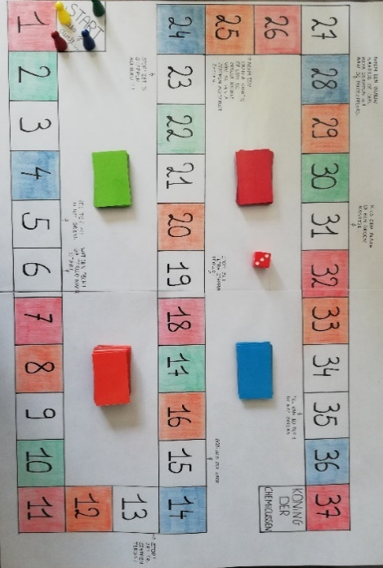
2. Aantal spelers
- Maximum vier personen, minimum 2 personen.

3. Voor het spelen
- Het spelbord: leg de kaartjes op een hoopje op het juiste vakje in het midden van het spelbord.
- Pionnen: elke speler kiest een kleur (blauw, geel, groen of rood) pion. De gekozen pionnen worden geplaats op het vakje ‘start’.

- Wie mag er beginnen?
Elke speler gooit me de dobbelsteen. Diegene die het hoogst gooit, mag beginnen met het spel. Vervolgens draaien de spelers met de klok mee.
4. Spelregels
- Je gooit de dobbelsteen. Het aantal ogen is gelijk aan het aantal vakjes dat hij/zij vooruit mag gaan.

- Als hij/zij terecht komt op een wit vakje en er geen opdracht boven/onder het vakje staat, is het de beurt aan de volgende speler.
Als er een opdracht bijstaat, moet deze uitgevoerd worden. Indien de opdracht fout wordt uitgevoerd, gaat de speler terug naar het eerste witte vakje dat hij/zij tegenkomt. Wanneer je bij het uitvoeren van de opdracht terecht komt op een wit vakje met een opdracht, vervalt deze.

Hieronder staan de nummers van de witte vakjes met hun opdracht:
Nummer op het spelbord: | Opdracht:
5 | Tel tot 10 in het Grieks.
6 | Wat een pech! Ga terug naar start.
13 | Stop! Zet tri stappen terug!
15 | Gooi nog een keer.
19 | Stop! Zet tetra stappen terug.
23 | Stop! Zet di stappen achteruit!
25 | Neem een oranje kaartje of laat de speler recht van je penta stappen achteruit zetten.
28 | Neem een blauw kaartje of deel hexa stappen uit aan je medespelers.
31 | Kies een blauw of een groen kaartje.
35 | Tel van 10 tot 1 in het Grieks.

- Als de speler terechtkomt op een blauw, groen, oranje of rood vakje, dient de speler een kaartje te nemen en de opdracht die op het kaartje staat op te lossen. De vorige speler controleert het gegeven antwoord met de verbetersleutel. Hieronder vind je meer uitleg in verband met de kaartjes. Gebruikte kaartjes komen onderaan de stapel terecht. Als de opdracht is uitgevoerd, is het de beurt aan de volgende speler.

- Oranje kaartjes: op het kaartje staat het symbool of de naam van een element. Indien je de naam van het element gegeven krijgt, geef jij zelf het symbool. Indien je een symbool gegeven krijgt, geef je zelf het de naam element. Als je een fout maakt, zal de spelvolgorde veranderen.

- Rode kaartjes: Op het kaartje staat er een brutoformule. Los de vraag op. Als je een fout maakt, sla je de volgende ronde een beurt over.

- Groene kaartjes: Geef de naam of de brutoformule. Als je een fout maakt, keer je terug naar het eerste witte vakje dat je tegenkomt. Indien er bij dit wit vakje een opdracht staat, moet je deze niet meer uitvoeren.

- Blauwe kaartjes: Op het kaartje is er een molecuulvoorstelling weergegeven. Los de vraag op. Als je een fout maakt, zal de spelvolgorde veranderen (Bv.: speler A is aan de beurt en hij beantwoordt de vraag correct. Hierna zal speler B met de dobbelsteen gooien, het aantal ogen van de dobbelsteen vooruitgaan en mogelijk een vraag beantwoorden. Indien deze vraag fout wordt beantwoord, zal de spelvolgorde veranderen m.a.w. speler A is terug aan de beurt i.p.v. speler C).

5. Winnaar
- De speler die het eerste de eindmeet bereikt, is de winnaar van het spel.

